# 生命游戏

## 作者：

张翔 2013013337

李根 2013013323:

## 功能分区：

**地图**：地图大小为60*60

**逻辑**：生成与地图上方格数相同大小的矩阵，矩阵元素数值1或0标记细胞生或死，更新矩阵时先生成一个新的矩阵，计算原矩矩每个元素周围元素之和即为周围活着的细胞的个数，若和为2则将该元素赋值给新矩阵同样的位置，若为3则该位置赋值为1，其他则赋值为0，直到新矩阵被完全填满结束。

**计时**：使用js支持的时间函数，每隔300ms更新一次矩阵并刷新一次屏幕。

**UI**：界面包括地图和按钮两个部分，用bootstrap进行排版，地图是一个60*60的正方形网格，按钮区包括生成活细胞概率、开始、自由选点和复位。输入活细胞概率点击开始后自动生成一种初始的状态并以300ms一次的速度刷新。或者还可以选择手动选点，在地图上点击细胞选点再点击一次取消选点，然后点击开始则可按照用户选的初始点位运行。复位键则是清楚地图并关闭时间函数。

### 代码介绍：

工程文件夹下包括css，fonts，img，js，logic_js五个文件夹，和网页文件index.htmk，和说明文档。

我们实现的主要是logic_js和index.html，其他文件为引用的bootstrap和jQuery，可能在后续作业中有更多的使用。

logic_js内包含文件main.js

主要进行main.js的介绍：

分为全局变量，按钮响应函数，页面刷新，细胞生存状态计算和绘制五个部分，分别用

“---------------------------”进行分隔，形如：



各个函数在main.js中有注释来说明功能。

### 测试手段：

随机测试：输入活细胞概率进行测试

活细胞概率：0.3

左：初始 右：一段时间后：

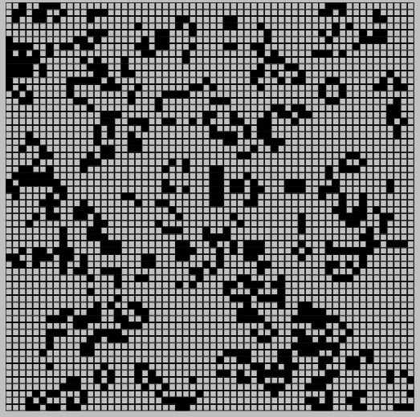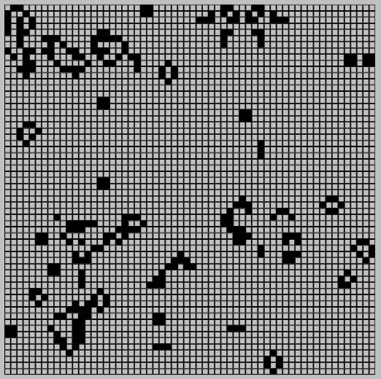

活细胞概率0.5

左：初始 右：一段时间后：

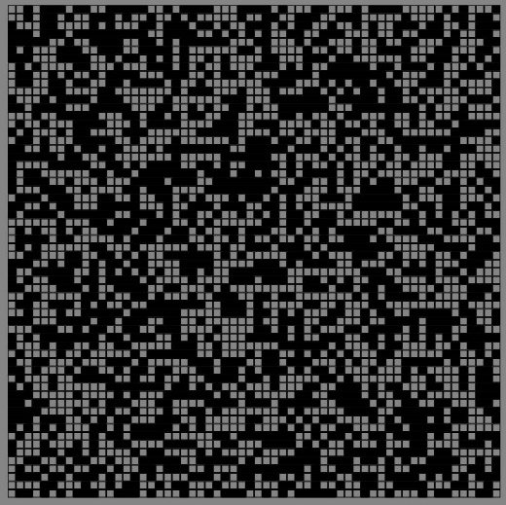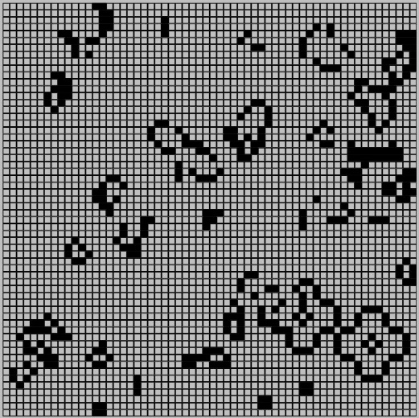

活细胞概率0.7

左：初始 右：一段时间后：

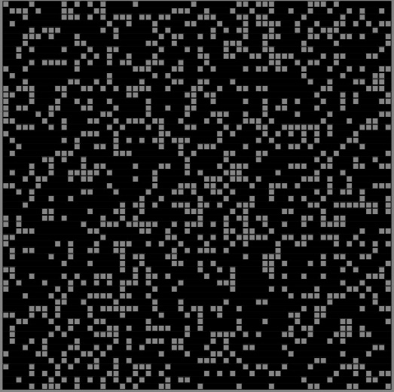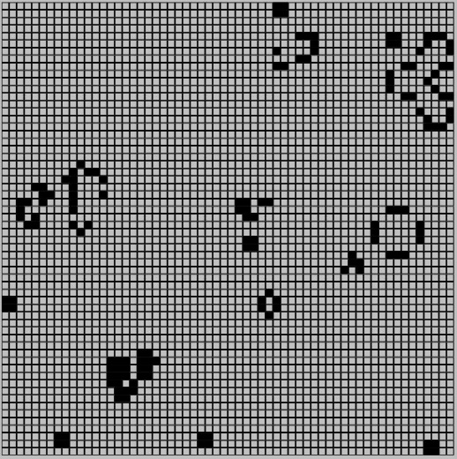

手动输入测试：用户手动输入初始位置

初始：

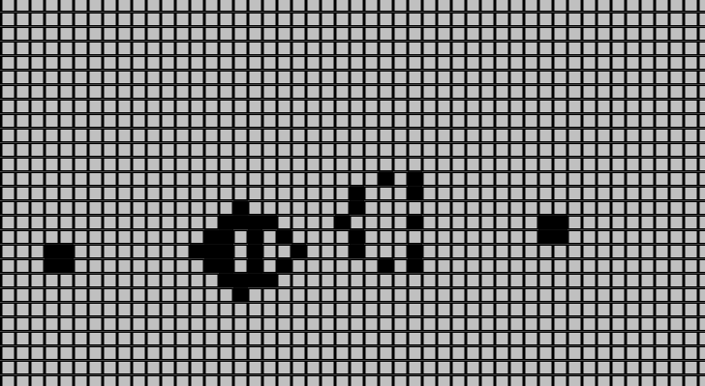

一段时间后：

